《临沧市进一步帮扶中小微企业纾困发展工作方案》融资便利专项行动政策解读

市政府金融办

为贯彻落实党中央、国务院关于稳住经济大盘、助企纾困的决策部署和省委省政府、市委市政府工作要求，根据《临沧市进一步帮扶中小微企业纾困发展工作方案》（临政办发〔2022〕58号），结合我市中小微企业金融服务工作实际对融资便利专项行动进行解读。
- 背景
为扩大我市涉农贷款投放规模，降低融资成本，解决农业新型经营主体“担保难”“融资难”“融资贵”的问题，2018年中旬成立了省农担公司临沧办事处，2019年，市人民政府与省农担公司签署了战略合作框架协议并正式挂牌，在临沧大力开展农业融资担保业务，支持我市农业产业发展。省农担公司按“成熟一家，落地一家”的原则加快完善临沧市农担体系建设，推进机构网点下沉，缩小服务半径，简化手续、提高放款效率、降低融资成本。2021年，省农担公司凤庆县二级办事处成立，2022年内，至少还要再增加1家县域分支机构。
- 主要内容
支持省农担公司临沧办事处加强体系建设，重点支持省农担公司临沧办事处健全“政银担”风险补偿机制，缩短服务半径。鼓励和引导融资担保机构减费让利，推进“三农”快速融资渠道，降低担保费率，对单户担保金额500万元及以下的企业收取的担保费率不超过1%，对单户担保金额500万元以上的企业收取的担保费率不超过1.5%。
三、新型农业经营主体担保贷款业务流程介绍
（一）云南省农业融资担保公司临沧办事处相关情况
云南省农业融资担保有限公司（以下简称省农担公司）是省人民政府批准，授权省财政厅出资设立的省属国有独资企业和政策性担保机构，为家庭农场、种养大户、农民合作社、农业社会化服务组织、小微农业企业等新型农业经营主体提供担保。
（二）省农担公司担保业务准入条件及操作流程
1．担保对象
具有完全民事行为能力，有良好信用记录，有还款能力，有适度的生产经营规模，有一定的农业生产技术水平，生产经营正常的我县家庭农场、种养大户、农民合作社、农业社会化服务组织、小微农业企业等农业适度规模经营的主体。
2．担保范围
粮食生产、畜牧水产养殖、菜果茶等农林优势特色产业，农资、农机、农技等农业社会化服务，农田基础设施，以及与农业生产直接相关的一二三产业融合发展项目，家庭休闲农业、观光农业等农村新业态。
3．借款主体基本准入条件
（1）从事农业种养殖、生产、贸易的自然人、农民合作社、小微农业企业等。
（2）征信记录良好，无违法违规行为，无涉诉情况；
（3）法人或实际控制人无不良嗜好；
（4）经营正常，资金流转正常，具有履行相关合同的能力，能保障贷款本金及利息的偿付；
（5）年龄在65周岁（不含）以下；
（6）身体健康并具有完全民事行为能力和民事权利能力；
4．担保额度
10万（含）—500万元（含）。对辐射面广、带动力强、与农户利益联结紧密的农业产业化龙头企业。
5．担保期限
原则不超过3年，根据项目实际可适当延长至5年。
6．反担保方式
以信用担保为主。根据借款人具体情况，必要时需增加抵押物作为反担保条件。
7．担保收费标准及担保贷款利率
担保费由省农担公司收取，对政策性业务，公司收取的担保费不超过0.8%/年，对从事种子、粮油、生猪经营主体和扶贫相关项目收取的担保费不超过0.5%/年，同时确保客户总体融资成本不超过8%/年。
（三）担保业务简要流程
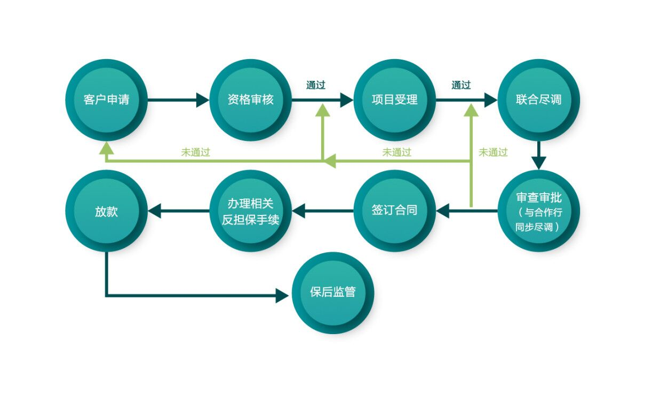
（四）联系方式
地址：临沧市临翔区凤翔路202号临翔区财政局一楼
电话：0883—2121655（传真）
公司官网：www.ynnydb.com
微信公众号：

《临沧市进一步帮扶中小微企业纾困发展工作方案》融资便利专项行动政策解读

人民银行临沧市中心支行

为贯彻落实国务院扎实稳住经济一揽子政策措施和《临沧市进一步帮扶中小微企业纾困发展工作方案的通知》（临政办发〔2022〕58号），加快推动建立金融服务小微企业“敢贷、愿贷、能贷、会贷”长效机制，切实做好金融助企纾困惠民相关工作，根据相关政策安排和工作要求，结合我市中小微企业金融服务工作实际对融资便利专项行动进行解读。
一、普惠小微贷款支持工具
（一）政策背景
为贯彻落实党中央、国务院关于支持小微企业决策部署。自2022年起，人民银行将普惠小微企业货款延期支持工具转换为普惠小微货款支持工具。
（二）具体措施
从2022年起到2023年6月底，人民银行对符合要求的地方法人银行按普惠小微贷款余额增量的1%提供资金支持。从2022年二季度开始，将普惠小微贷款支持工具的资金支持比例由1%提高至2%，即由人民银行对符合条件的地方法人银行普惠小微贷款余额增量（包括通过延期还本付息形成的普惠小微贷款）的2%提供资金支持，更好引导和支持地方法人银行发放普惠小微贷款。
（三）支持机构范围
普惠小微贷款支持工具支持的地方法人金融机构范围按年确定，为央行金融机构评级符合条件的地方法人金融机构。包括城市商业银行、农村商业银行、农村合作银行、农村信用社、村镇银行和民营银行（含互联网银行）等六类。
（四）操作依据
以普惠小微贷款余额增量为依据向地方法人银行提供激励资金。人民银行通过货币政策操作，向地方法人银行提供激励资金，金额按照普惠小微贷款季度余额环比增量（即本季度末比上季度末增量〕的2%确定。
（五）操作频率
资金按季审核发放，当季余额增量为负的，后续季度补足后再计算增量，以此推动普惠小微贷款余额持续增长。
二、动产和权利担保统一登记系统
（一）政策背景
为进一步提高动产和权利担保融资效率，优化营商环境，根据《国务院关于实施动产和权利担保统一登记的决定》（国发（2020118号）的要求，自2021年1月1日起，中国人民银行征信中心动产融资统一登记公示系统（以下简称统一登记系统）提供全国动产和权利担保统一登记和查询服务。（统一登记系统网址是：https://www.zhongdengwang.org.cn）
（二）政策解读
开展动产和权利担保进行统一登记和查询，是从制度上解决中小微企业融资难融资贵问题的重要举措，有助于金融机构全面掌握企业动产和相关权利信息，提升给企业担保融资的意愿。建立全国集中统一的登记系统，提供电子化的统一登记和查询，是优化我国营商环境，促进金融更好服务实体经济特别是中小微企业的重要举措之一。
（三）纳入动产和权利担保统一登记范围的担保类型
1．生产设备、原材料、半成品、产品抵押；
2．应收账款质押；
3．存款单、仓单、提单质押；
4．融资租赁；
5．保理；
6．所有权保留；
7．其他可以登记的动产和权利担保，但机动车抵押、船舶抵押、航空器抵押、债券质押、基金份额质押、股权质押、知识产权中的财产权质押除外。
三、保障措施
（一）加强组织推动
深入贯彻党中央、国务院的决策部署，进一步提高政治站位，强化责任担当。充分发挥党建引领作用，统筹做好疫情防控和经济社会发展金融服务工作。加强与市发展改革委、市工业和信息化局、市财政局、市交通运输局、市文化和旅游局、市市场监管局、临沧银保监分局等部门的协调联动，发挥政策合力，引导更多的金融资源流向经济社会发展的重点领域和关键环节。
- 强化政策宣传
积极开展政策宣传解读，丰富宣传形式、提高宣传频率、扩大宣传范围。通过电视、广播、报纸、网络等多种媒体，金融机构营业网点以及线上线下融资服务平台等，主动将金融政策、金融产品和服务推送至中小微企业等市场主体。及时收集、总结典型做法，促进经验交流，营造良好舆论氛围。

《临沧市进一步帮扶中小微企业纾困发展工作方案》融资便利专项行动政策解读

临沧银保监分局

为贯彻落实国务院扎实稳住经济一揽子政策措施和《临沧市进一步帮扶中小微企业纾困发展工作方案的通知》（临政办发〔2022〕58号），切实做好金融助企纾困惠民相关工作，根据工作要求，临沧银保监分局结合中小微企业金融服务工作实际，现将相关扶持政策解读如下。
- 背景
近两年来，银保监会指导银行保险机构从大局出发，持续加强受疫情影响较大领域金融服务。实施小微企业贷款延期还本付息政策并顺利转换，会同相关部门及时出台多个行业专项纾困政策，加大信贷投放力度，有力支持国民经济稳定恢复。
二、政策目标
（一）普惠型小微企业“两增”目标。即普惠型小微贷款增速不低于各项贷款增速、有贷款余额的户数不低于年初水平。
（二）加强重点领域和薄弱环节金融支持。继续提升小微企业首贷、信用贷款、中长期贷款和制造业贷款占比。
三、主要内容
（一）明确帮扶支持对象。银行机构要积极帮扶前期信用记录良好、因疫情暂时遇困行业企业，能帮尽帮，避免出现行业性限贷、抽贷、断贷。
（二）主动开展续贷服务。银行机构要加强因疫情暂时遇困行业企业融资需求的跟踪分析，主动提前开展接续融资信贷评审，按照市场化原则，对符合条件的积极给予续贷支持。
（三）实施延期还本付息。商业银行等金融机构继续按市场化原则与中小微企业（含中小微企业主）和个体工商户、货车司机等自主协商，对其贷款实施延期还本付息，努力做到应延尽延，延期还本付息日期原则上不超过2022年底。对于受疫情影响严重的餐饮、零售、文化、旅游、交通运输等困难行业2022年底前到期的普惠型小微企业贷款，应根据实际情况给予倾斜，并适当放宽延期期限。办理延期时不得“一刀切”地强制要求增加增信分险措施。延期贷款涉及政府性融资担保的，有关融资担保机构要积极给予支持，帮助受疫情影响企业续保续贷。
（四）准确实施贷款分类。对实施延期的贷款，在延期过程中坚持实质性风险判断，不单独因疫情因素下调贷款风险分类，不影响征信记录，并免收罚息。
（五）强化普惠金融服务。2022年继续实现普惠型小微企业贷款“两增”目标，确保个体工商户贷款增量扩面。
四、保障措施
（一）加强督促指导。持续加强对银行机构支持因疫情暂时遇困行业企业等工作的督促指导，开展政策落实情况的评估检查，通过通报、约谈等方式，对相关机构落实政策不到位、执行走偏等问题予以纠正，切实提升遇困行业企业金融服务质效。
（二）持续深化“政银企保”衔接机制。遵循“政府搭台、市场运作、银企保多赢”原则，完善政府、银行业金融机构、企业、融资担保机构工作衔接机制，聚焦企业反映的融资疑点、难点、堵点问题，把政策解读、帮扶服务、政策落实送进门，做到“政策明”“能落地”“快兑现”，更好满足企业融资需求。

